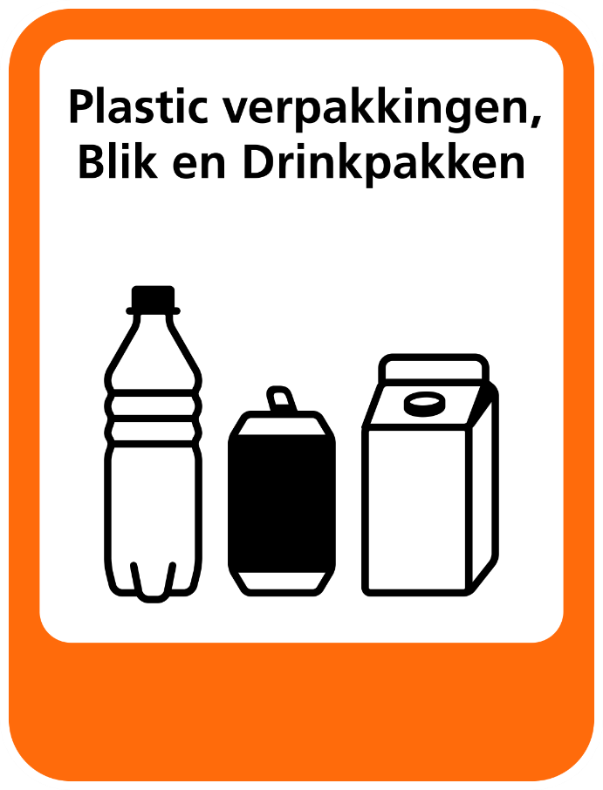

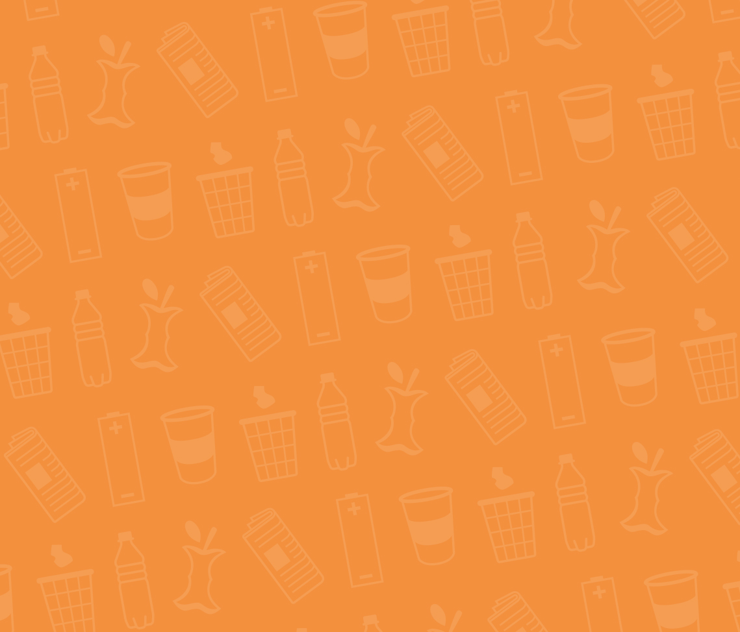
Van dit afval wordt een nieuwe grondstof gemaakt!
- Plastic flesjes
- Drinkpakken
- Blikjes
- Plastic zakjes
- Verpakkingen met metaallaagje

